Datum
2009-09-10

Eskilstuna Energi och Miljö anordnar en Energi och Miljödag på parken Zoo

På lördag kan du ta med familjen till Parken Zoo på en fullspäckad dag med många roliga aktiviteter. Eskilstuna Energi och Miljö anordnar en energi och Miljödag för allmänheten. En succé som anordnas för andra gången.
- Vår förhoppning är att Eskilstunas invånare tar chansen att få information om hur de kan bidra till en bättre miljö. Vi kommer att informera om allt från hur du kan spara på energin till hur du hanterar dina sopor. Och att vi finns här får att svara på frågor och ge information. Vi finns i din vardag, säger Ronnie Svensson marknadskoordinator på Eskilstuna Energi och miljö.
- Vi vill och hoppas att invånarna lär känna oss som levererar din el och värme, tar hand om ditt avfall, sköter om ditt vatten och bygger ett säkert stadsnät. Fantomen och Djungelbandet kommer även vara där och hålla i en klimatsmart musikföreställning, fortsätter Ronnie.
EEM bjuder i samband med detta på entrébiljett, åkband samt ansiktsmålning till barnen med mera. Du kan även ta gratisbussen från Biblioteket till Parken Zoo, så slipper du parkeringsbekymmer.
Entrébiljetten hämtas i EEMs Kundcenter på Kungsgatan 86 och åkbandet hämtas i EEMs tält i Parken Zoo.

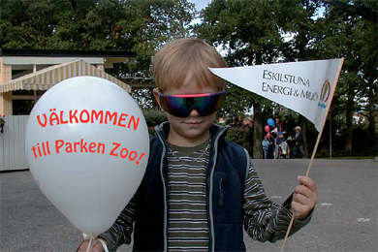
Energi och Miljödagen är mellan klockan 9- 17.

Hjärtligt välkomna till Parken Zoo!

Eskilstuna Energi och Miljö AB

För mer information är du välkommen att kontakta:
Ronnie Svensson, marknadskoordinator på Eskilstuna Energi och Miljö Tel:016-710 74 22, 070-604 01 50

